[南方医科大学多学者合作论文 “翻车”，图片重复与伦理问题致撤稿](https://mp.weixin.qq.com/s?__biz=Mzk0Njc5Mjk2OA==&mid=2247491257&idx=1&sn=ae7d8d5f6161587ed528f23848f5dd66&chksm=c22761c83e8656319a12cb91a8c377bdc17596f039ac7c9bba3831d23dece9928a4d7753b8be&scene=126&sessionid=1742228170)

诚挚君[诚挚科研](javascript:void(0);)2025-03-16 08:13:00浙江

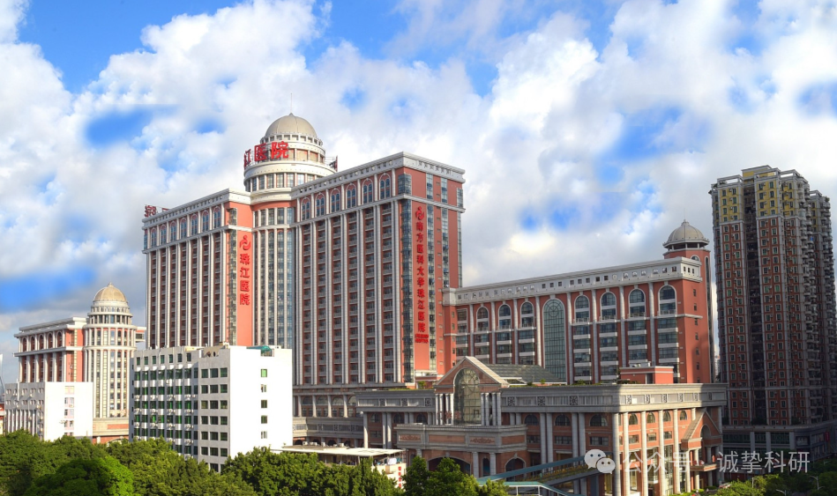

**01**

**论文信息**

2019年，主要分别来自南方医科大学珠江医院麻醉科，南方医科大学基础医学院细胞生物学系，南方医科大学第五附属医院检验科的 Zhibin Huang  , Guihuan Li , Zhishuai Zhang , Ruonan Gu  , Wenyang Wang , Xiaoju Lai , Zhong-Kai Cui  , Fangyin Zeng （通讯作者）, Shiyuan Xu （通讯作者） , Fan Deng （通讯作者）在 BMC Cancer 期刊发表了一篇题目为：β2AR-HIF-1α-CXCL12 signaling of osteoblasts activated by isoproterenol promotes migration and invasion of prostate cancer cells 的论文。

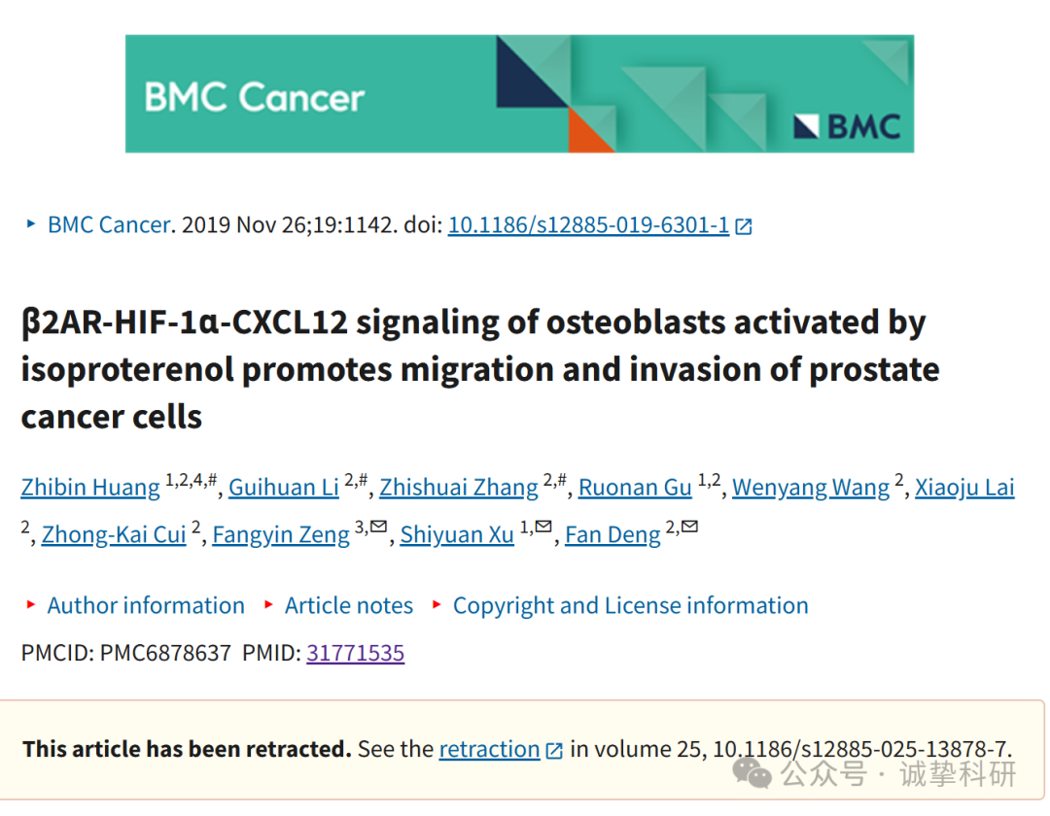

**02**

**质疑信息**

2020年2月，国际著名职业学术打假人Indigofera tanganyikensis 在 Pubpeer 论坛发表评论：

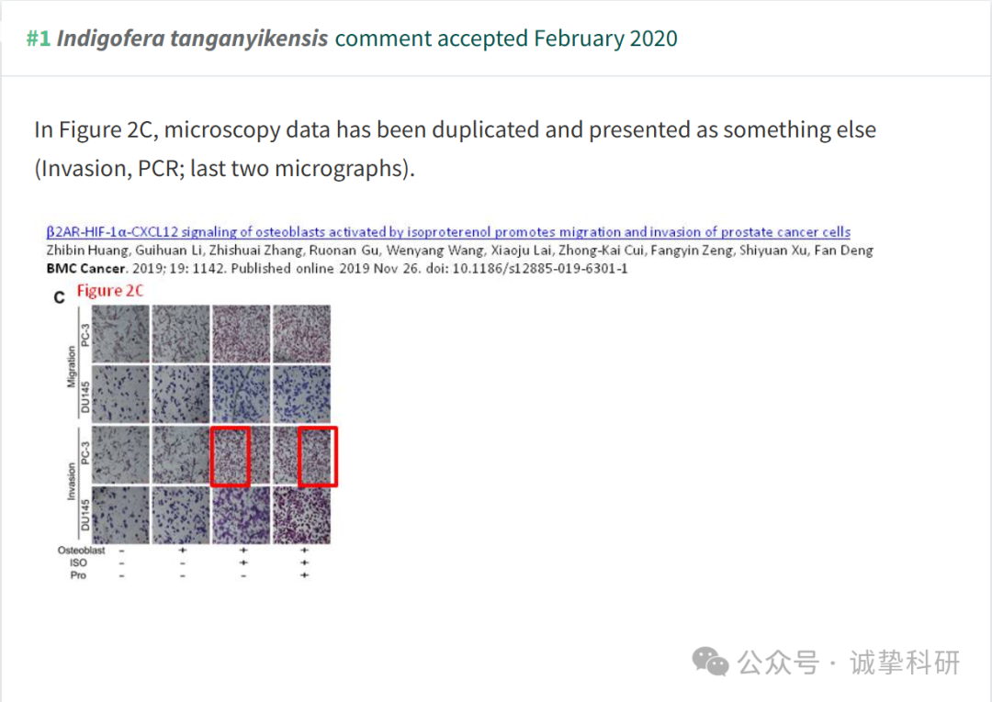

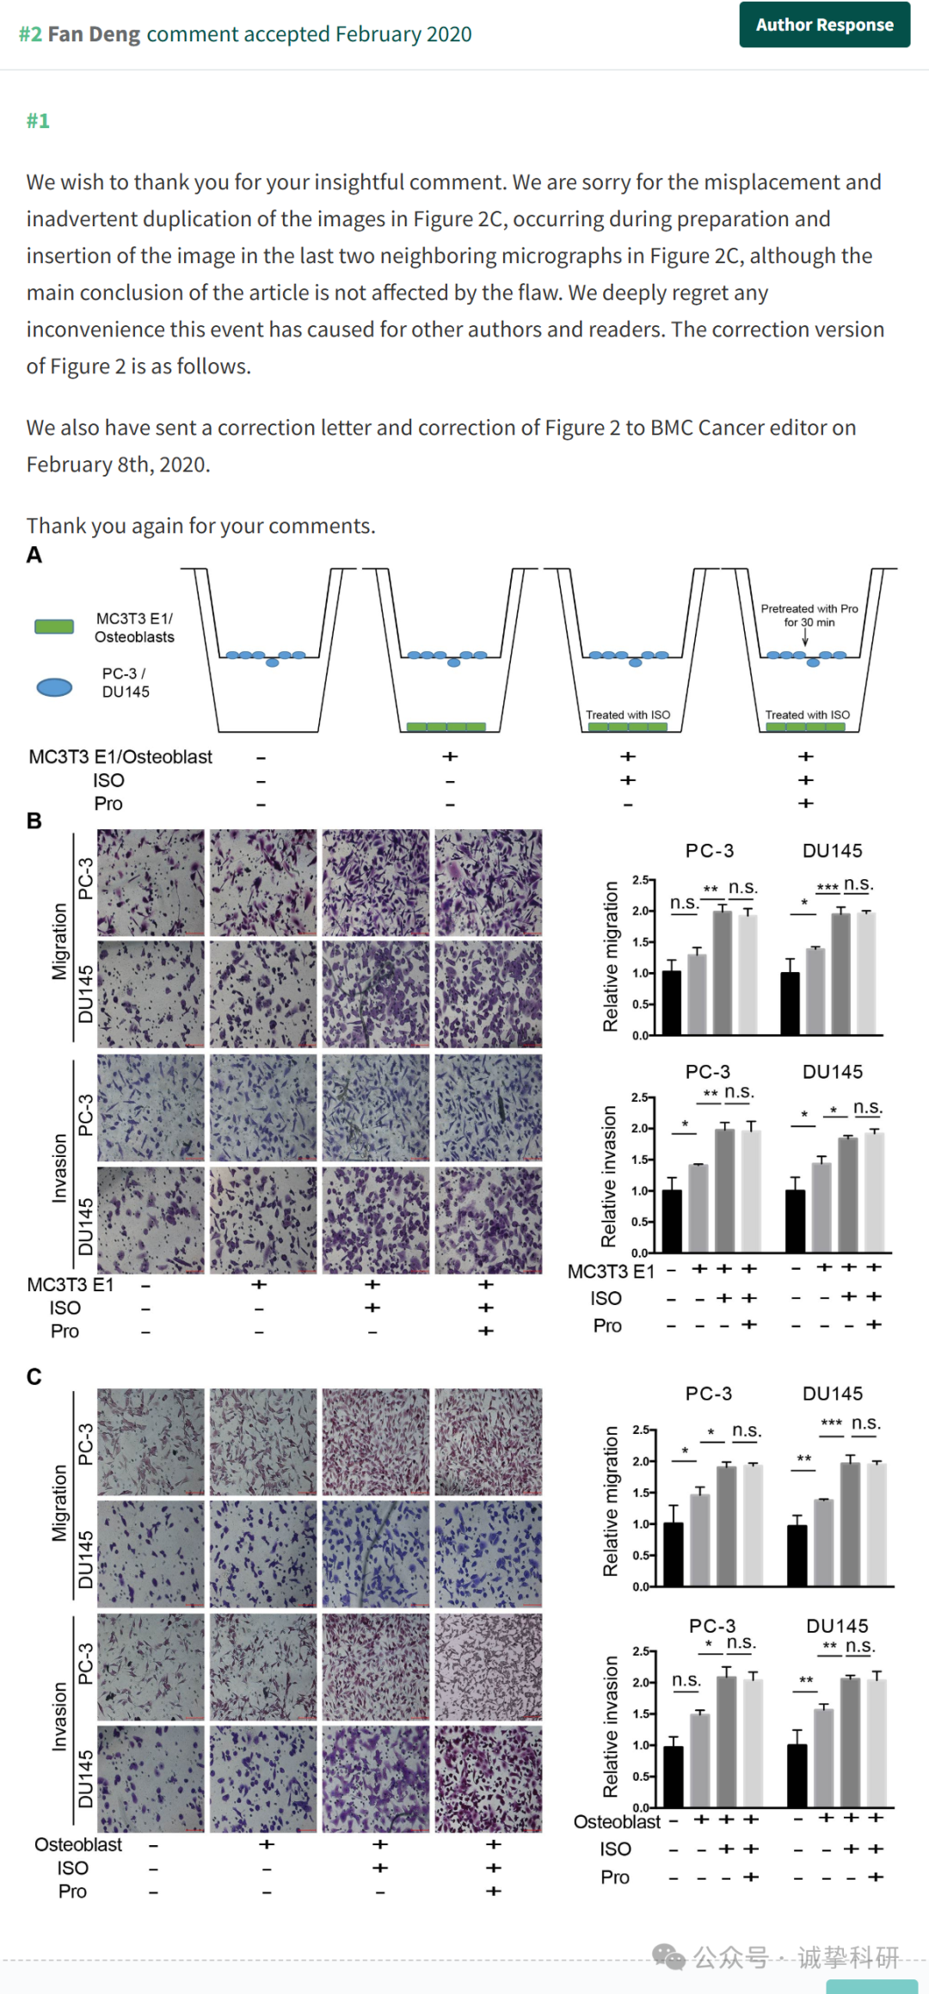

**03**

**撤稿信息**

2025 年 3 月 14 日撤回.

“编辑们已经撤回了这篇文章。本文发表后，人们对图 2 C（PC3 侵袭（成骨细胞，ISO）和（成骨细胞，ISO，Pro））和 6D（PC3 迁移（成骨细胞）和（成骨细胞，HIF-1a OE，CXCR5 siRNA））中的相似图像提出了担忧。出版商的进一步检查发现，这些实验是在未经相关伦理批准的情况下进行的。

邓帆、崔忠凯、曾芳茵、张志帅、王文阳、赖小菊、徐世元和顾若楠同意此撤回。Zhibin Huang 和 Guihuan 没有就此次撤稿回应编辑/出版商。

参考信息：

https://pubpeer.com/publications/98AD196A3C9EF19B54DAA4B449D054

免责声明：信息来源于 Pubpeer，提及人名均为音译，对于文章内容的真实性、完整性、及时性本公众号不做任何保证或承诺，仅供读者参考。如有侵权，请及时联系公众号后台。让我们共同维护学术界的公正与透明。

